实验编号： 5 **四川师大《IOS》实验报告 2019** 年 **11** 月 **29** 日

**计算机科学学院** 2017 级 4 班 实验名称： Auto Layout _

姓名：_李晋 __ 学号：_2017110517_ 指导老师：__李贵洋__ 实验成绩:_____

### **实验5 纯代码版本Hello World**

**一、实验目的**

1. 通过实现一款纯代码版Hello World程序，深入理解iOS程序的运行机制；

**二、实验要求**

1. 认真填写实验报告，要求附加部分运行界面和主要代码；
2. 对设计好的程序，检查输出是否符合预期，如有错请分析错误原因并解决；

**三、实验内容**

1. 纯代码界面
   1. 删除storyboard和控制器代码；
   2. 新建控制器的子类，并完成相关代码；
      1. 代码中生成label（outlet）和button；
      2. 将label和button加入根view中；
      3. button添加像self（target）发射action（selector）的操作；
      4. 实现clicked响应代码（selector）
   3. 在app delegate中完成window和controller的创建；
   4. 自己制作一款Icon并添加Icon到程序中；
   5. 添加图片到程序中，并在程序中显示图片(可以Bundle定位)；
   6. 将自定制的视图添加到界面并显示；

**四、实验主要流程、基本操作或核心代码、算法片段（该部分如不够填写，请另加附页）**

AppDelegate.swift

window = UIWindow(frame: UIScreen.main.bounds)

let vc = FirstViewController()

window?.rootViewController = vc

window?.makeKeyAndVisible()

return true

FirstViewController.swift

**import** UIKit

**class** FirstViewController: UIViewController {

**var** label: UILabel!

**override** **func** viewDidLoad() {

**super**.viewDidLoad()

//颜色设置

view.backgroundColor = UIColor.yellow

//label

label = UILabel(frame: CGRect(x: 150, y: 100, width: 200, height: 20))

label.text = "hello world"

view.addSubview(label)

//button

**let** button = UIButton(frame: CGRect(x: 150, y: 200, width: 100, height: 20))

button.setTitleColor(UIColor.black, for: .normal)

button.setTitle("点击", for: .normal)

view.addSubview(button)

button.addTarget(**self**, action: **#selector**(FirstViewController.btnClicked), for: .touchUpInside)

//picture

**let** imageView = UIImageView(frame: CGRect(x: 0, y: 300, width: 400, height: 400))

Bundle.main.url(forResource: "abc", withExtension: ".jpg")

imageView.image = UIImage(named: "abc.jpg")

view.addSubview(imageView)

}

**@objc** **func** btnClicked(){

label.text = "I am clicked!!!"

}

}

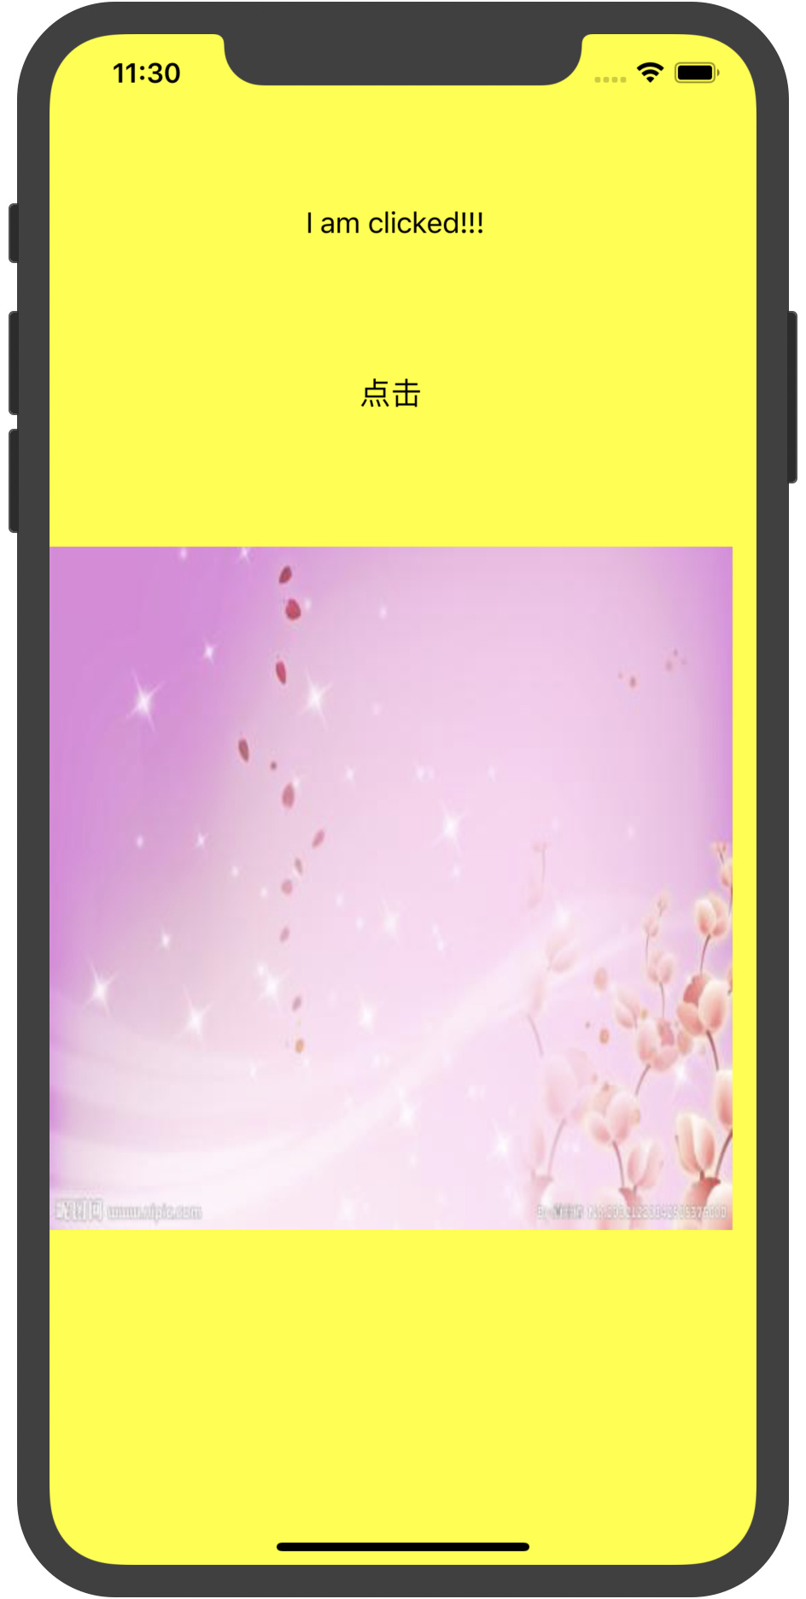

**五.实验结果的分析与评价（该部分如不够填写，请另加附页）**

1. 通过此次实验，我学会了用代码写控件，知道了如何在app delegate中完成window和controller的创建。
2. 知道了颜色设置的方法。
3. button代码生成，还通过addTarget()添加点击事件。
4. 学会了图片设置，UIImageView的代码实现。

注：实验成绩等级分为（90－100分）优，（80－89分）良，(70-79分)中，（60－69分）及格，（59分）不及格。